REGULAMIN SZKOLNEGO KONKURSU
“Minecraft Challenge”

Organizatorki:
p. Joanna Dąbrowska - nauczyciel informatyki
p. Alicja Dera - nauczyciel j. angielskiego

Cele konkursu:
- Nauka pracy projektowej.
- Rozwijanie kreatywności oraz zachęcanie do nieszablonowego myślenia.
- Rozwijanie umiejętności językowych w zakresie budownictwa oraz informatyki.
- Rozwijanie myślenia przestrzennego.
- Rozwijanie kompetencji społecznych oraz pracy zespołowej.
- Doskonalenie słownictwa języka angielskiego.

Zasady konkursu:
- Konkurs odbędzie się 3 kwietnia 2024 r. w sali informatycznej, w trzech kategoriach:
I - klasy 3-4
II - klasy 5-6
III - klasy 7-8.
- Pracę można wykonać indywidualnie lub w grupach max. 3-osobowych.
- Zadaniem uczestników będzie wybudowanie wymarzonego domu w Minecrafcie, w tak zwanym “czystym Minecrafcie” - wszystkie potrzebne elementy będzie trzeba zbudować samemu.
- Niedopuszczalne jest używanie kodów ułatwiających pracę. Za ich użycie grozi dyskwalifikacja z konkursu.
- Nie można przerobić gotowych budowli stworzonych przez generator światów oraz pobierać budowli z Internetu.
- Prace muszą być w pełni wykonane samodzielnie.
- Po zakończonej pracy uczestnik lub grupa zgłasza ten fakt nauczycielowi i wspólnie zapisują pracę.
- Zgłoszenia należy dokonać do dnia 22 marca 2024 r. u Pani Joanny Dąbrowskiej lub Pani Alicji Dery.

Ocena pracy oraz wyniki:
- Oceniane są:
a) Pomysłowość i kreatywność.
b) Zgodność z tematem pracy.
c) Nazwanie pracy w języku angielskim.
- Jury wyłoni 3 najlepsze prace w każdej kategorii. Osobno prace indywidualne i zespołowe.
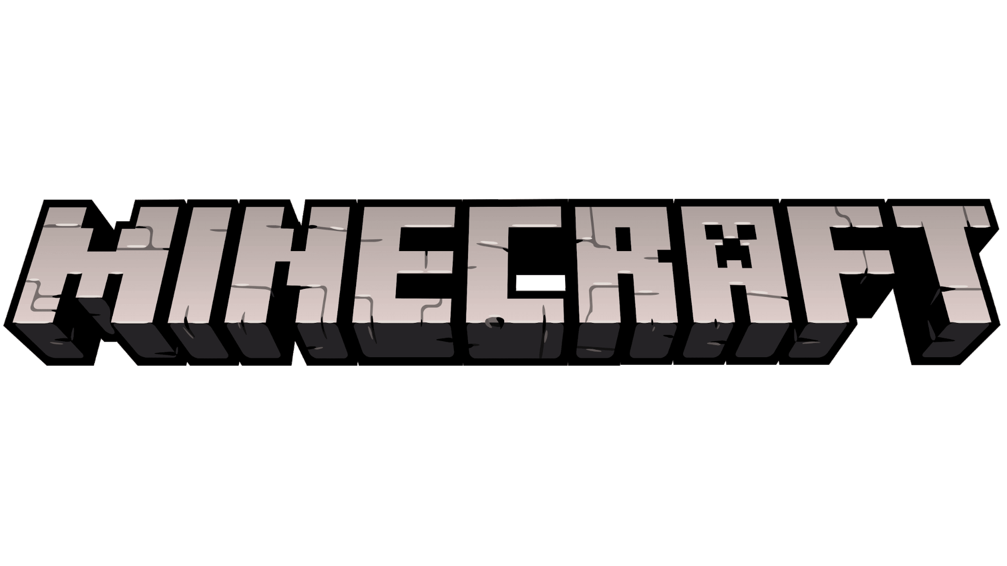
- Wyniki zostaną ogłoszone 4 kwietnia na długiej przerwie w sali informatycznej.

